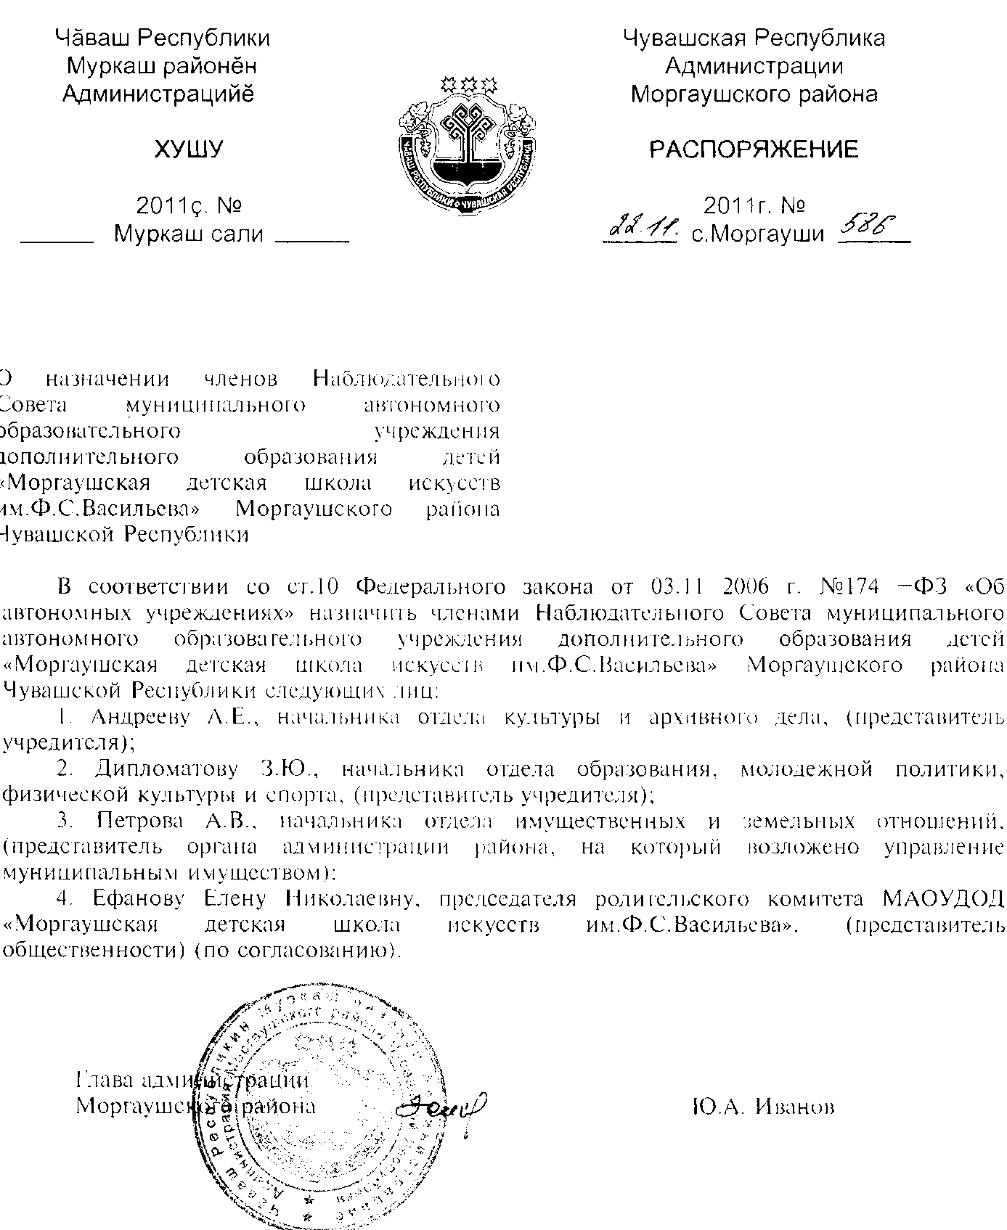

Иен. Петром Ь2 - 4 - 64

